Ruting statyczny

Ruting statyczny polega na określaniu przez administratora tablicy routingu na stałe w całej strukturze sieci. Tablica routingu pozwala routerowi na wysyłanie pakietów tylko tą drogą, która prowadzi do odbiorcy pakietu. Jeśli odbiorca pakietu znajduje się w sieci bezpośrednio połączonej z routerem, pakiet kierowany jest do tej sieci. W innym przypadku pakiet przesyłany jest do kolejnego będącego na optymalnej drodze do odbiorcy pakietu. Postać tablic routingu zależna jest od protokołu routowanego. Dla protokołu IP na przykład są to pary: adres docelowy-następny, węzeł/sieć.
Przy zastosowaniu routingu statycznego zmiany w topologi sieci, zmiany parametrów lub awarie linii nie wpływają na zmianę tablic routingu. Wszelkie korekty wprowadzane są przez administratora sieci. Administrator musi również reagować na zmiany obciążenia poszczególnych fragmentów sieci . Routing statyczny nie zapewnia wyboru optymalnej w danej chwili drogi przesyłania pakietów w sieci. Dlatego też w większości przypadków stosuje się tzw. routing dynamiczny, polegający na tworzeniu tablic routingu dynamicznie w czasie pracy sieci zgodnie z przyjętym przez administratora algorytmem. Do konfiguracji tras statycznych służy polecenie konfiguracyjne ip route. Polecenie to przyjmuje kilka parametrów, w tym adres sieciowy i związaną z nim maskę sieci, jak również informacje dotyczące tego gdzie router powinien wysłać pakiety przeznaczone do tej sieci.

Przykład. Ruting statyczny

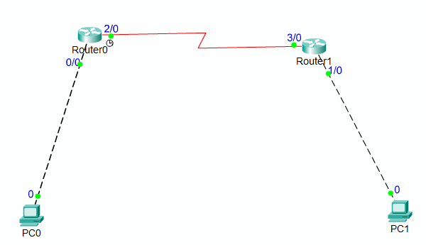
172.16.30.0/24
172.16.20.0/24

Przykałdowa konfiguracja Routera0.

Router0#configure terminal
Router0(config)#interface fastEthernet 0/0
Router0(config-if)#ip address 172.16.10.1 255.255.255.0
Router0(config-if)#no shutdown
Router0(config-if)#^Z
Router0(config)#interface serial 2/0
Router0(config-if)#ip address 172.16.20.1 255.255.255.0
Router0(config-if)#clo
Router0(config-if)#clock rate 56000
Ustawia taktowanie zegara dla transmisji szeregowej
Router0(config-if)#no shutdown
Router0(config-if)#^Z
Router0#configure terminal

Router0(config)#ip route 172.16.30.0 255.255.255.0 172.16.20.2
Router0(config)#exit

